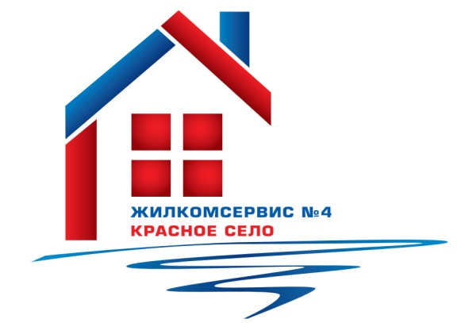
Перечень работ по текущему ремонту общего имущества многоквартирного дома
на 2015 год

Адрес: ул. Заречная, д. 12

№ п/п | Наименование работ
1 | Ремонт вводных узлов ЦО и ГВС
2 | Частичный ремонт отмостки
3 | Аварийно-восстановительные работы

